Ақмешіт ауылының №15 орта мектеп ММ-де 30.11.2017 ж.күні
1,4-сыныпта өткен «Елін сүйген Елбасы!» атты сынып
сағатының анықтамасы.

Сынып сағатына оқушылар тегіс қатысты.Сабақ басында Қазақстан Республикасының гимні орындалып, Елбасының өмірбаяны мен еңбегі жайлы кіріспе әңгіме өткізілді. «Елбасының балалық шағы» атты бейнеролик көрсетіліп,«Жаңа тарих, жарқын тұлға» атты баяндама оқылды.Оқушылар Елбасы жайлы өлең шумақтарын оқып берді.
4-сынып қыздары «Қазақ » биін орындап берді.Оқушылар сабаққа белсене қатысып,қорытындысында Елбасына деген жылы лебіздерін білдірді.

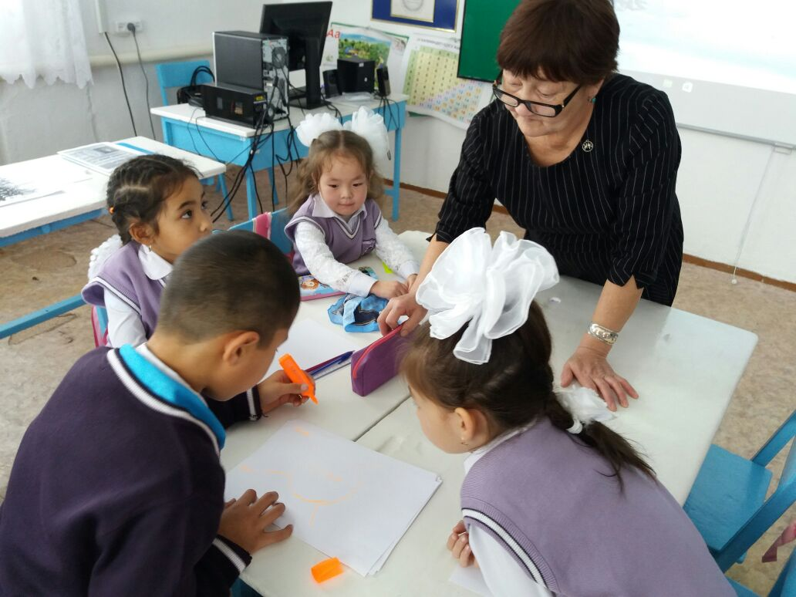
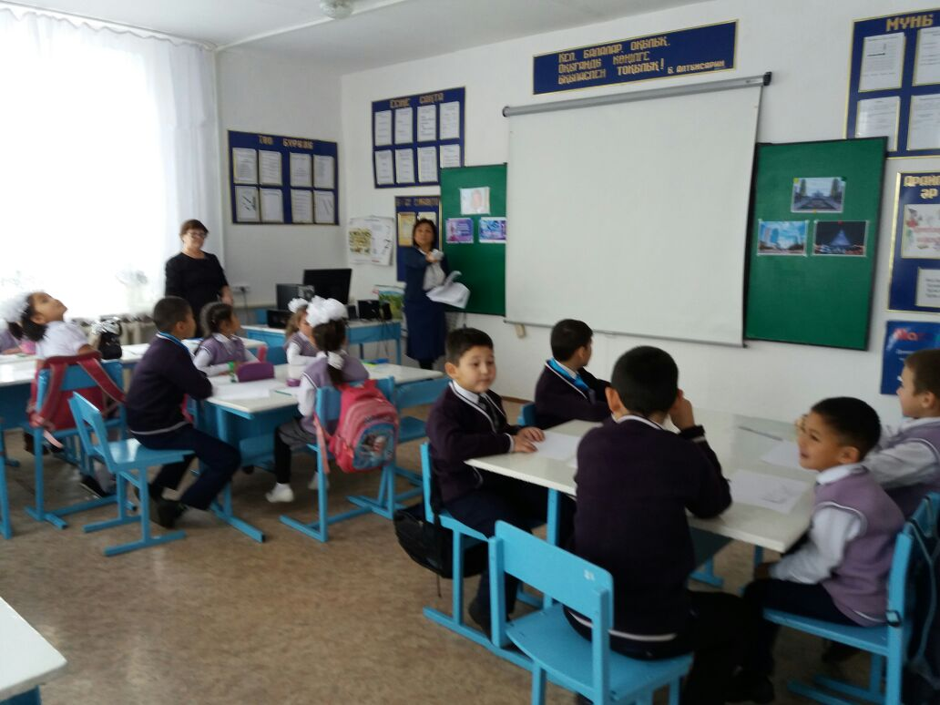
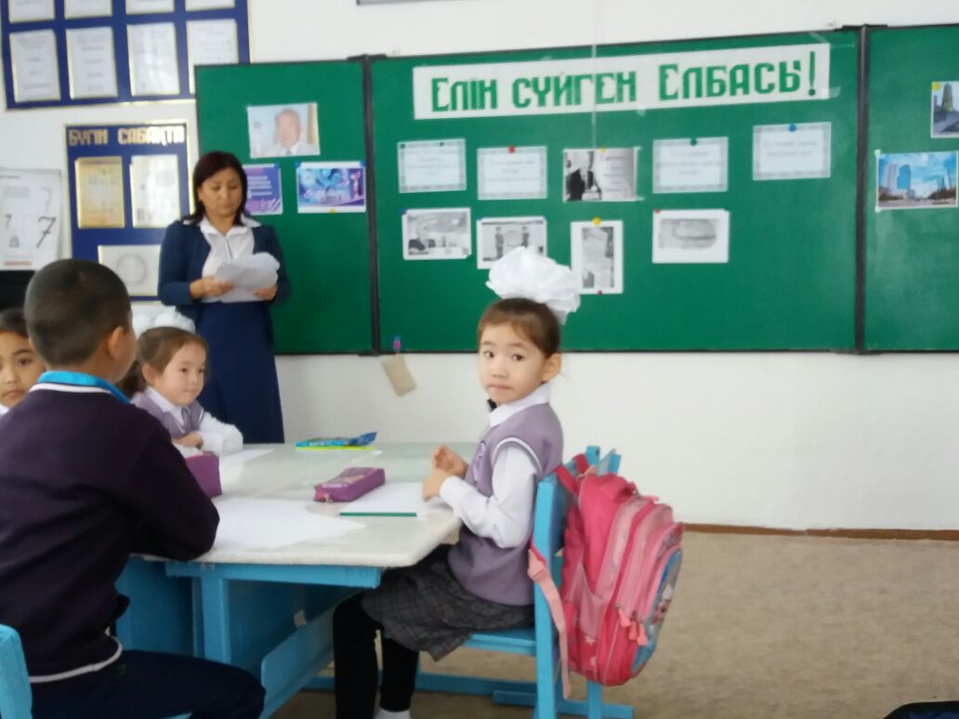
Сынып жетекшілері: Р.С.Аппасова, Г.И.Тулеулина

